escuela normal de educacion preescolar

Lic. Educación preescolar Forma espacio y medida Maestro: Oralia Gabriela palmares Villareal Alumna: Julia Yessenia Montoya Silva Segundo semestre “C” Numero de lista: 12



|  |  |  |  |  |  |  |  |  |  |  |  |  |  |
| --- | --- | --- | --- | --- | --- | --- | --- | --- | --- | --- | --- | --- | --- |
| Aprendizajes clave. | | | Aprendizajes esperados. | | | Nivel de profundidad. | | Que deben saber. | | Que deben saber hacer. | | Actividad. | |
| Eje.  Figuras geométricas | Tema | 1 año | | 2 año | 3 año | Medio- alto  Es algo más  complicado y en  ocasiones se  pueden llegar a  confundir con  los conceptos  por eso su nivel de profundidad. | Las características  de un cuerpo  geométrico.  Propiedades de  las figuras y  cuerpos  geométricos. Las características  de una forma.  Diferenciar  entre las  figuras, formas  y cuerpos  geométricos. | | • identificar  características y  propiedades de  figuras  geométricas y  establecer  semejanzas y  diferencias entre figuras y  cuerpos  geométricos.  reconocer  algunas figuras  geométricas. | | Busca el rectángulo.  Se colocarán en una superficie distintas figuras geométricas de plástico, los niños tendrán que buscar solo los rectángulos y colocarlos en una canasta se les dará, después de un tiempo determinado de 1 a 2 minutos, se contarán cuantos rectángulos lograron separar dentro de todas las figuras. | |
| Rectángulo | Reproduce modelos y formas, figuras y cuerpos geométricos.  Construye configuraciones con formas, figuras y cuerpos geométricos. | | | |

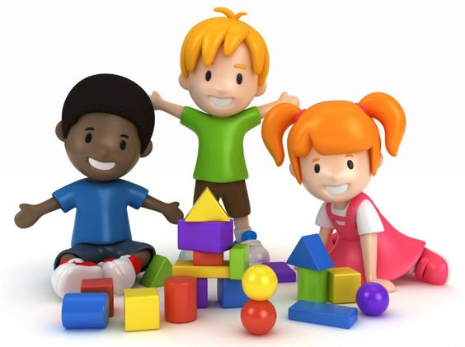

**Matriz figuras geométricas**